**6.2 - Executar plataforma**.

**Introdução**

Executar a plataforma enfim, é o ultimo passo da sequencia lógica mencionada no índice 5.

Após a sua criação e a sua atribuição, o usuário estará pronto para executar os testes, utilizando a funcionalidade das plataformas, onde será disponibilizado a opções de aplicação das plataformas no combobox da baseline.

Para acionar essa funcionalidade, na página inicial, no menu "Execução de Teste", clique no botão "Executar Testes".

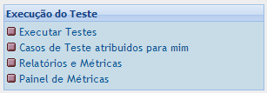

No inicio da tela de execução as plataformas, a caixa combobox, estará disponível com as plataforma que foram criadas e atraibuidas.

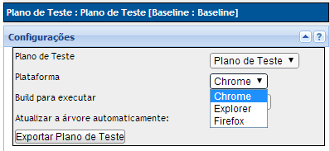

Selecione uma das plataformas para visualizar o caso de teste atribuído.

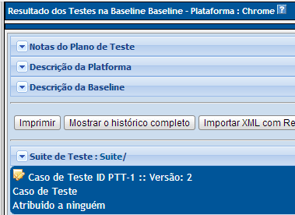Caso de Teste terá a informação no topo da tela com a plataforma que foi selecionada.